EVALUACIÓN N°1 – 1er Semestre 2020 – Música - 4° BASICO.
Actividad: Interpretación Instrumental.
Repertorio: “El encantador de Serpientes”
Unidad 1: “Ejecución Instrumental (Instrumentos Melódicos)”.
Obj: Interpretar repertorio popular mediante la ejecución de instrumento melódico.
Nombre Alumno: ____________________Fecha Evaluación: _____________

Ptje Total | 24 | Ptje Obtenido |  | Nota

ITEMS  PUNTAJES | 0 pts.  (No Realiza) | 1pt.  Insuficiente | 2pts.  Suficiente | 3pts  Bueno | 4pts.  Excelente
Muestra compromiso y entusiasmo hacia la actividad.
Muestra dominio del repertorio interpretado evitando la lectura.
Ejecuta con precisión las notas de la melodía
Ejecuta el repertorio con precisión rítmica.
Inicia el video incorporando datos de presentación y contexto de la actividad.
Presenta Evaluación en la fecha indicada.

Instrucciones para el Desarrollo de la Actividad:

- Escucha/observa atentamente la obra musical “Encantador de Serpientes” (Melodía Popular), puedes seguir los siguientes links web:

- https://www.youtube.com/watch?v=MrbMFee7Kpo&t=150s (Video Tutorial Flauta)
- https://www.youtube.com/watch?v=hW88sI5WMIA (Video Tutorial Metalófono)
- https://www.youtube.com/watch?v=BTzHzNnab2w (Video Referencial – Contexto)
- Notas en piano o melódica:

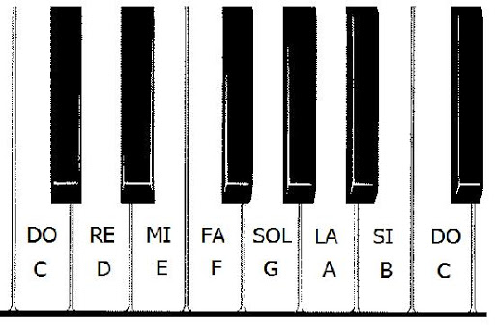

- Luego de escuchar; toca esta melodía en tu instrumento (Flauta/Metalófono/Melódica/Piano/ etc.), practica/aprende la melodía (que esto sea parte de tu rutina diaria). Se sugiere escribir las notas de la melodía en el cuaderno de música, esto te ayudará en tu práctica.

- Una vez aprendido graba un video (mp4) Interpretando la melodía “Encantador de Serpientes”; te puedes acompañar/guiar con la música del video tutorial n°1 (flauta), evita la lectura de la melodía en el cuaderno o video tutorial. Procura que el video grabado muestre claramente la ejecución instrumental y que el sonido que más destaque sea el de tu instrumento melódico. Basta con dos o tres repeticiones de la melodía.
*No olvides mencionar al iniciar el video: Nombre – Curso – Colegio – Asignatura – Profesor – Actividad que vas a desarrollar.

- La actividad debes presentarla terminada enviando el Video Grabado el día 17 de Abril (2020), para esto envía el video como archivo adjunto al correo: daniellopez.ccq@gmail.com correspondiente al profesor de la asignatura de música. El formato del video debe ser liviano para evitar complicaciones en su envío (se sugiere mp4).

- Texto del correo:

Correo: daniellopez.ccq@gmail.com
Asunto: 4° Básico – Ev. N°1 Música – 1er Sem. 2020 – Nombre
Mensaje: Adjunto trabajo evaluado de Música (Nombre Alumno – Curso – Profesor – Colegio)
*No olvide adjuntar el video.

